Suzuki Jimny – le seul et unique 4x4 léger et compact

Depuis ses débuts en avril 1970, le Jimny n’a jamais failli à son statut de chef-d’œuvre de la technologie de transmission intégrale de Suzuki. Il est le seul et unique véritable 4x4 qui soit à la fois compact et léger tout en conservant les performances tout-terrain requises par les professionnels. Deux décennies après le lancement du modèle de troisième génération en 1998, un nouveau Jimny s’apprête à voir le jour - la quatrième génération en près de 50 ans d’histoire.

Ce tout nouveau modèle se distingue par une fonctionnalité et une commodité encore rehaussées tant sur le plan du style que des performances, tout en perpétuant l’esprit de ses prédécesseurs tant prisés et le concept fondamental du Jimny qui se veut le « seul et unique 4x4 léger et compact ». Le nouveau Jimny allie simplicité, beauté fonctionnelle et technologie de transmission intégrale, séduisant ainsi tant les professionnels du tout-terrain que les conducteurs citadins.

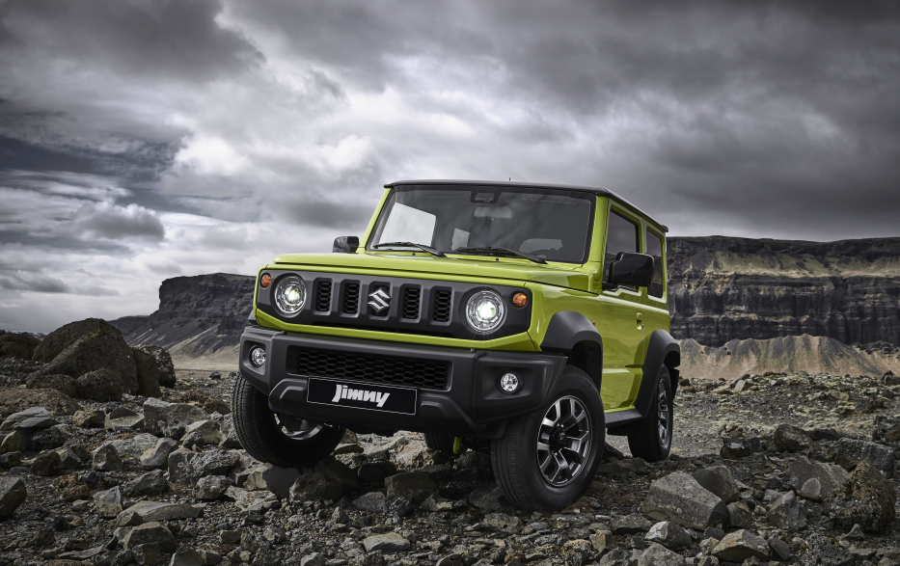

Points forts du nouveau Jimny

|  |  |
| --- | --- |
| Un extérieur gage de commodité | À la fois sobres et séduisantes, les lignes du nouveau Jimny ont été dessinées afin de refléter sa fonctionnalité en tout-terrain. Sa caisse de forme cubique permet une meilleure identification de la situation de conduite, tandis que son capot moteur plat enveloppant rehausse la visibilité. Conçu pour les professionnels, le nouveau Jimny arbore un design extérieur refusant tout compromis. |
| Un intérieur fonctionnel | Le nouveau Jimny est dénué de tout ce qui peut être source de distraction pour le conducteur. Son intérieur noir élégant se veut épuré mais néanmoins séduisant, tandis que ses commandes sont conçues pour garantir une utilisation facile et rapide, même avec des gants. Chaque détail apparaît à la fois minutieusement réfléchi et attrayant pour une conduite efficace en tout-terrain. |
| Des performances sans compromis | Fidèle à sa personnalité emblématique, le nouveau Jimny hérite des quatre caractéristiques clés de ses prédécesseurs : un châssis en échelle, les « trois angles », une suspension à essieu rigide à 3 biellettes avec ressorts hélicoïdaux, et une transmission intégrale avec boîte de transfert à gamme  courte. Conçu pour les professionnels, il se dote en outre du système ALLGRIP PRO. |

Un extérieur gage de commodité

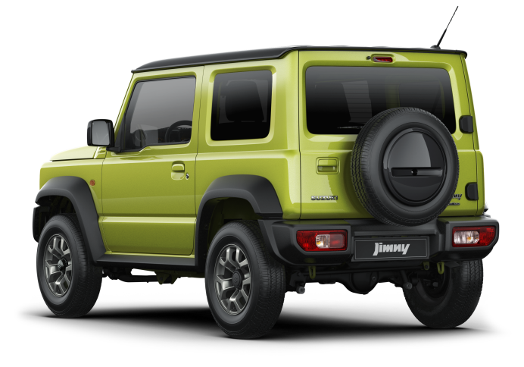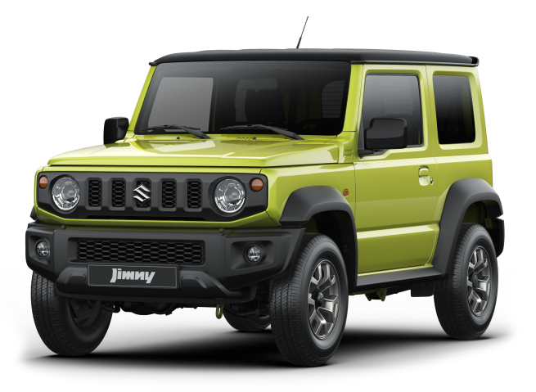L’association de lignes à la fois épurées et séduisantes et d’une fonctionnalité propre à un tout-terrain confère au nouveau Jimny un style extérieur au caractère robuste. Sa caisse de forme cubique reflète son caractère de baroudeur et ses capacités en tout-terrain, tout en facilitant l’identification de la situation par le conducteur. Ses montants A désormais plus verticaux et son capot moteur plat enveloppant rehaussent la visibilité vers l’avant, tandis que les vitres latérales conducteur et passager descendant plus bas améliorent la visibilité sur les côtés. Sa calandre noire au design épuré fait ressortir ses projecteurs emblématiques de forme arrondie, et ses jantes alliage 15’’ en finition métal foncé* accentuent encore le caractère robuste de l’extérieur du Jimny.

Parmi les autres caractéristiques extérieures de ce nouveau modèle figurent des rainures d’évacuation au niveau des arêtes du toit empêchant la pénétration d’eau dans l’habitacle lors de l’ouverture ou de la fermeture d’une porte, des extensions de passage de roue et des bas de caisse protégeant la carrosserie des projections de gravillons, et des blocs-feux arrière monoblocs implantés dans le bouclier pour un design épuré et une baie de porte arrière plus large.

*La disponibilité dépend de la configuration du véhicule.

Coloris

Le nouveau Jimny propose une palette de huit coloris extérieurs, dont deux inédits conçus spécialement pour ce modèle : un « Kinetic Yellow » éclatant permettant d’être vu facilement par mauvais temps ou sur terrain accidenté, et un « Jungle Green » plus discret se fondant parfaitement dans un environnement naturel.

Héritage stylistique

De nombreux éléments de design sont empruntés aux légendaires prédécesseurs de ce nouveau modèle auquel ils confèrent un look à la fois original et caractéristique du Jimny.

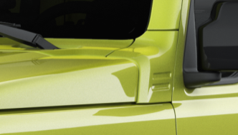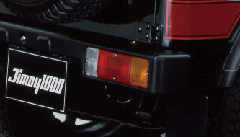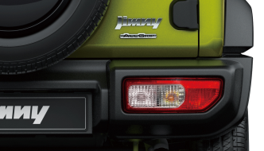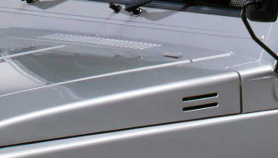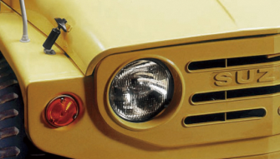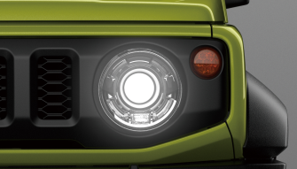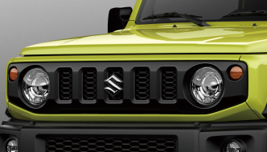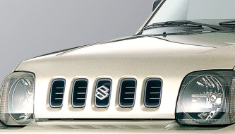

|  |  |  |  |
| --- | --- | --- | --- |
|  |  |  |  |
| Projecteurs de forme arrondie  et clignotants séparés | Calandre avec découpes verticales | Design intégrant des fentes horizontales | Blocs-feux arrière monoblocs |

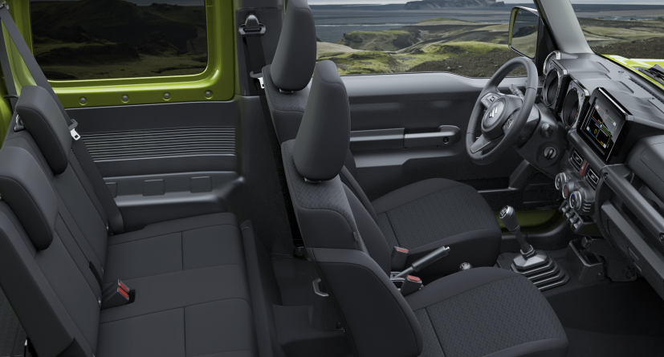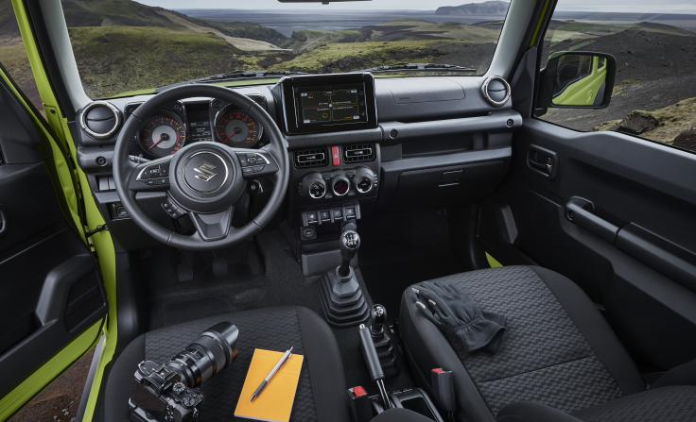Un intérieur fonctionnel

Design

Alliant simplicité, commodité et sobriété, chaque détail est minutieusement pensé pour créer un habitacle à la fois séduisant et fonctionnel. L’élégant intérieur noir est dénué de tout coloris ou élément décoratif superflu afin de minimiser les risques de distraction et de permettre au conducteur de se concentrer sur la route. Les lignes horizontales dessinées par la planche de bord et les lignes verticales qui caractérisent le combiné des instruments et les panneaux de console centrale permettent au conducteur de déterminer l’inclinaison du véhicule sur terrain accidenté ou montagneux.

Fonctionnalité

Tout ce qui entoure le conducteur et le passager avant est conçu pour un usage professionnel. Visant à garantir une totale fiabilité, le tableau de bord et les pièces environnantes reçoivent une finition grenée résistant aux rayures et aux taches, tandis que les poignées et commandes sont faciles d’utilisation si bien qu’elles peuvent être actionnées en conduite tout-terrain ainsi qu’avec des gants. Les instruments implantés dans des logements de forme cubique sont toujours éclairés pour une parfaite lisibilité tant sur route qu’en tout-terrain, lorsque le véhicule traverse successivement des zones ensoleillées et des zones ombragées. Les versions haut de gamme bénéficient d’un affichage audio avec connexion smartphone compatible Bluetooth® intégrant un écran tactile 7’’ à infrarouge gage d’un fonctionnement intuitif.

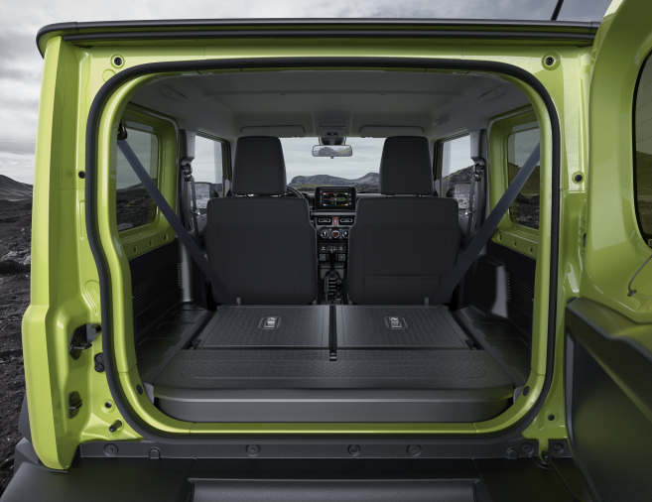Aire de chargement

L’aire de chargement arrière peut être augmentée en rabattant les sièges arrière, dégageant ainsi un volume de 377 litres*1, soit 53 litres de plus que sur le précédent Jimny. Offrant une surface parfaitement plate, les garnissages latéraux arrière et les sièges ont été soigneusement conçus afin d’accroître la largeur de chargement, tandis que la face arrière des dossiers des sièges arrière et le plancher de chargement sont revêtus de plastique*2 afin de faciliter l’élimination des salissures et des taches. Cinq trous filetés des plus pratiques sont prévus de chaque côté. sur les vitres latérales arrière, auxquels s’ajoutent quatre trous filetés répartis sur le plancher et pouvant recevoir des crochets de fixation de bagages pour une totale polyvalence de l’aire de chargement.

*1 Mesuré sans casier de coffre selon la méthode VDA (Fédération Allemande de l'Industrie Automobile). Tous les chiffres sont des données constructeur. *2La disponibilité dépend de la configuration du véhicule.

Des performances sans compromis

Un 4x4 digne de ce nom doit être suffisamment robuste pour résister aux conditions les plus extrêmes. Depuis son architecture à châssis en échelle jusqu’à son moteur 1,5 l, le nouveau Jimny est conçu pour arpenter les terrains les plus accidentés. Pour autant, il ne consent aucun compromis sur le plan de la conduite sur route, s’appuyant sur la rigidité torsionnelle accrue de son châssis en échelle pour offrir un comportement routier plus stable et confortable, ainsi que sur son nouvel amortisseur de direction qui, monté sur la suspension avant, minimise les vibrations et secousses ressenties au niveau du volant. Qu'il navigue dans la jungle urbaine ou parte en expédition hors des sentiers battus, le Jimny satisfait à coup sûr les conducteurs en quête d’aventures.

Capacités tout-terrain

Le Jimny répond aux quatre critères essentiels pour une conduite efficace en tout-terrain — un châssis en échelle, les trois angles, une suspension à essieu rigide à 3 bras avec ressorts hélicoïdaux, et une transmission intégrale à prise temporaire avec boîte de transfert à gamme courte. Conçu pour les professionnels, il se dote en outre du système ALLGRIP PRO*.

*Le système ALLGRIP PRO est le système de transmission intégrale de Suzuki conçu pour offrir des capacités de tout premier ordre en tout-terrain.

|  |  |
| --- | --- |
|  | L’architecture à châssis en échelle constitue une base solide pour les composants de la suspension en conduite tout-terrain, et contribue en outre à protéger la caisse du véhicule, y compris sur les surfaces cahoteuses. Le Jimny de quatrième génération reçoit une nouvelle « traverse en X » ainsi que deux autres traverses supplémentaires afin de renforcer encore son architecture tout en augmentant sa rigidité torsionnelle. |
|  | Ses généreux angles d’attaque (37 degrés), de franchissement (28 degrés) et de fuite (49 degrés) permettent au Jimny de franchir des obstacles et de gravir des montées abruptes sans endommager ses boucliers, ni son soubassement. |
|  | Ses suspensions à essieu rigide se montrent des plus performantes face aux cahots de la conduite tout-terrain. Lorsqu’une roue est repoussée vers le haut par un obstacle, la roue homologue de l’autre côté du véhicule est, quant à elle, repoussée vers le bas, pour une meilleure adhérence sur terrain irrégulier. Le Jimny reçoit une suspension à essieu rigide tant à l’avant qu’à l’arrière, ce qui lui permet d’emprunter les routes les plus accidentées. |
|  | Il hérite d’une transmission intégrale à prise temporaire avec boîte de transfert à gamme courte, laquelle peut passer facilement en mode 2H (2RM-gamme haute), 4H (4RM-gamme haute) ou 4L (4RM-gamme courte) grâce à un levier de sélection relié directement à la boîte de transfert. Comparé au mode 4H, le mode 4L permet de transférer plus de couple aux roues en gamme courte, pour plus de traction dans les pentes abruptes et sur les terrains irréguliers. |

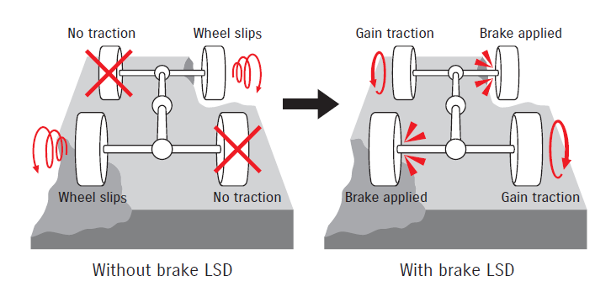Lorsque deux roues situées en diagonale perdent de l’adhérence, l’antipatinage couplé au différentiel à glissement limité freine automatiquement les roues qui patinent afin de redistribuer le couple aux autres roues et de permettre au véhicule de gagner en traction. Ce système permet au Jimny de gérer au mieux les surfaces glissantes et les routes accidentées jalonnées de cahots situés tantôt sur le côté gauche, tantôt sur le côté droit.

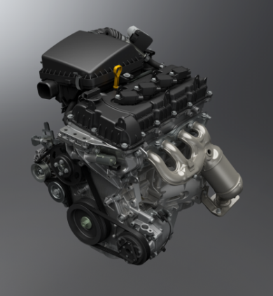Moteur 1,5 litre

Le nouveau Jimny reçoit un moteur 1,5 litre en remplacement de l’ancien bloc de 1,3 litre. Comparé à son prédécesseur, ce nouveau moteur développe un couple accru sur toute la plage de régimes. Ce surcroît de couple rehausse les performances de conduite, notamment en tout-terrain où un faible régime est souvent nécessaire. Malgré sa plus grande cylindrée, il affiche des dimensions hors-tout inférieures à celle de l’ancien moteur, d’où un gain de poids de 15 % contribuant à réduire la consommation de carburant.

Boîte manuelle à 5 rapports et transmission automatique à 4 rapports

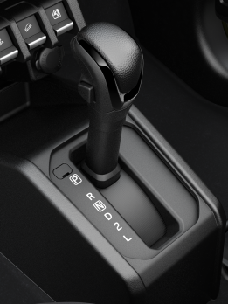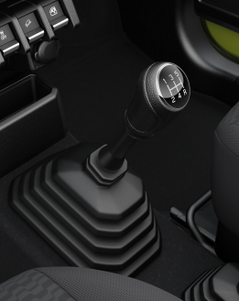La boîte manuelle à 5 rapports se distingue par des rapports de réduction optimisés pour le nouveau moteur et garantit en outre une plus grande sobriété. Le levier de vitesse, qui a été redessiné afin de réduire les vibrations, offre des sensations plus marquées et plus directes lors des changements de rapport. La transmission automatique à 4 rapports a également été repensée dans un souci de réduction des frottements et d’optimisation de la consommation. Le mode de passage des rapports a été modifié, passant du type « à grille » au type « droit » (aligné) pour un fonctionnement plus simple.

Sécurité

La technologie de sécurité préventive Suzuki Safety Support vient en aide au conducteur afin d’éviter les accidents et de lui garantir une plus grande tranquillité d’esprit au quotidien. Lorsque le système DSBS (aide au freinage à double capteur)* identifie un risque de collision avec un piéton ou un véhicule en amont, il émet une alerte sonore et visuelle, augmente la force de freinage, ou serre fortement les freins automatiquement en fonction de la situation afin d’éviter la collision ou d’en réduire la gravité. Parmi les autres dispositifs dont bénéficie le nouveau Jimny figurent l’alerte de franchissement de ligne* et la fonction d'alerte de vigilance du conducteur* aidant le conducteur à rester concentré sur la route, ainsi que le système de gestion des feux de route* garantissant une conduite nocturne agréable et détendue grâce à l’inversion automatique feux de route/feux de croisement.

*Chaque dispositif intervient à des vitesses de conduite et dans des conditions différentes.

Le nouveau Jimny hérite également du système de reconnaissances des panneaux de signalisation qui balaie la route en amont afin de détecter la présence de panneaux routiers. Lorsque ce système identifie, par exemple, un panneau de limitation de vitesse ou d’interdiction de dépassement, il affiche une icône représentant le panneau concerné sur le combiné des instruments afin d’aider le conducteur à le mémoriser. S’agissant des panneaux de signalisation fournissant un complément d’informations, un rectangle vide apparaît sous l’icône principale afin d’en avertir le conducteur. Le nouveau Jimny est le premier modèle Suzuki à adopter ce système.

Autres technologies de sécurité

|  |  |
| --- | --- |
| * Assistance au démarrage en côte * Contrôle de vitesse en descente * Signal d'arrêt d'urgence * ESP®*1 | * Caisse à absorption d’énergie TECT*2 * Système de contrôle de la pression de gonflage des pneus * 6 airbags SRS * Caisse avec dispositif de réduction des blessures aux piétons |

*1 Marque déposée de Daimler AG.

*2 Total Effective Control Technology

Principales caractéristiques

Ces caractéristiques peuvent varier selon les marchés et sont sujettes à modification sans préavis.

*1 Mesuré sans casier de coffre *2 NOUVEAU cycle de conduite européen *3 Cycle d'essai mondial harmonisé pour les véhicules légers